НОВІ ПРОВІДНІ КАТІОН-РАДИКАЛЬНІ СОЛІ (КРС) НА ОСНОВІ ПОХІДНИХ ТЕТРАТІАФУЛЬВАЛЕНУ З БІС(ДІКАРБОЛІДАМИ) ПЕРЕХІДНИХ МЕТАЛІВ

Шляпкіна Ю..В¹, Чудак Д.М.¹, Кравченко А.В.¹
¹ Харківський національний університет імені В.Н. Каразіна
61022, майдан Свободи 4, Харків; chudakdenis@gmail.com

Завдяки широкому діапазону електричних властивостей, що варіюються від діелектриків до надпровідників, і здатності утворювати магнітовпорядковані структури, катіон-радикальні солі на основі тетратіафульвалену та його похідних знаходять широке застосування в створенні молекулярних електропровідних і магнітних матеріалів. Характерною рисою таких матеріалів є наявність двох підграток, одна з яких утворена шарами π-електронних донорів, що чергуються, на основі похідних тетратіафульвалену, які відповідають за електронну провідність, а друга - шарами аніонів, компенсуючих заряд катіон-радикалів.
Введення в дані аніони перехідних металів, що мають магнітний момент, може привести до обмінної взаємодії між ними і π-електронами катіон-радикалів, що може бути використано для створення магнітно-впорядкованих електропровідних органічних матеріалів.
Вперше методом електросинтезу в гальваностатичному режимі отримані монокристали КРС (1) та (2).
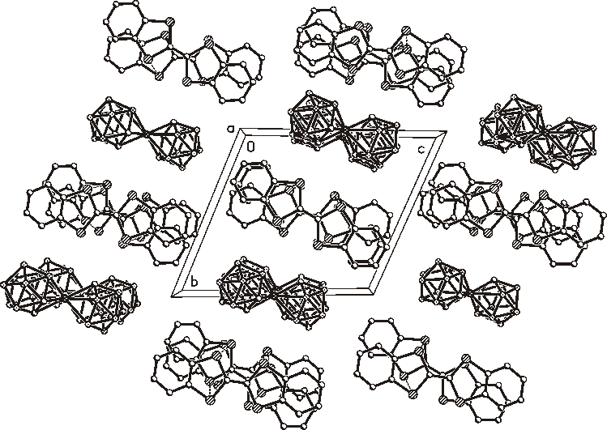  а | б
Рис. 1 Фрагмент кристалічної структури (1) та (2).
Вивчені кристалічні структури КРС (1) і (2), та порівняні з раніше синтезованими аналогічними солями. Проаналізовані причини відмінностей їх стехіометрії та структур.

